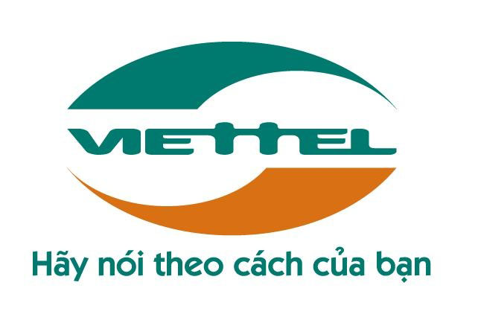
 | CỘNG HÒA XÃ HỘI CHỦ NGHĨA VIỆT NAM
 | Độc lập – Tự do – Hạnh phúc
Hợp đồng số:..…………… | Mã điểm cung cấp DVVT:………………….
Mã khách hàng:…………………

HỢP ĐỒNG CUNG CẤP VÀ SỬ DỤNG DỊCH VỤ

Hợp đồng cung cấp và sử dụng dịch vụ viễn thông, truyền hình (dưới đây gọi tắt là “Hợp đồng”) được ký kết ngày ……...tháng…… năm 20… tại…………………………….giữa và bởi:
BÊN SỬ DỤNG DỊCH VỤ VIỄN THÔNG (Gọi tắt là “Bên A” hoặc “Khách hàng”)
Tên Doanh nghiệp/Tổ chức/Cá nhân:………………………………………………………………………..
Người đại diện (áp dụng đối với Doanh nghiệp/tổ chức): …………………….………..…………………
Chức vụ: ……………………………………………………………………………….….…………………
Ngày sinh: …………………………………...............Nam/nữ: …………………………………………….
Số CMND/Căn cước/Hộ chiếu:…………….………....Nơi cấp:………….. Ngày cấp……./…./………..
Số Giấy Chứng nhận ĐKDN/Quyết định thành lập/Giấy phép đầu tư:..……….…………………………..
Nơi cấp: …………………………………………...… Ngày cấp…../…./…………………………………
Địa chỉ (theo CMND/Căn cước/Giấy Chứng nhận ĐKDN/Quyết định thành lập/Giấy phép đầu tư):
Số nhà……...Đường………………………… Tổ……………… Phường/xã………….…………………. Quận/Huyện……………….………………… Tỉnh/TP…………………………………………..………
Điện thoại …………………………………… Email………….…………………………………………
Mã số thuế:
BÊN CUNG CẤP DỊCH VỤ:……………………… ……………(Gọi tắt là “Bên B” hoặc “Viettel”)
Người đại diện: Theo ủy quyền doanh nghiệp.
Số Giấy chứng nhận ĐKDN:……………………. Nơi cấp:………………….. Ngày cấp: ……………..
Địa chỉ : …………………………………………………………………………………………………...
Điện thoại: 18008098 (Dịch vụ Di động)/18008119 (Dịch vụ Cố định).
Mã số thuế:……………………………... Website: http://vietteltelecom.vn.
Tài khoản giao dịch: ……………………………………………………………………………………………………
Đơn vị thụ hưởng: ……………………………………………………………………………………….
Điều 1 – Quy định chung
  - Bên B cam kết cung cấp các loại dịch vụ viễn thông, truyền hình (dưới đây gọi tắt là “Dịch vụ”) cho Bên A theo thỏa thuận trong Hợp đồng. Thời gian bắt đầu tính cước Dịch vụ của Bên A là ngày hòa mạng (đối với dịch vụ di động) hoặc ngày các Bên ký các biên bản nghiệm thu liên quan kèm theo (đối với các dịch vụ khác).
  - Bên B đồng ý cung cấp và Bên A đồng ý sử dụng dịch vụ như sau:
STT | Loại dịch vụ | Địa chỉ lắp đặt | Số điện thoại/Tên truy cập | Gói cước/Tốc độ | Phí hòa mạng/lắp đặt | Ghi chú
1
2
3
4
5
  - Bên A cam kết thanh toán các khoản cước thuê bao, cước phát sinh trong quá trình sử dụng theo quy định của Bên B trong thời hạn tối đa (N) ngày kể từ ngày cuối cùng của tháng tính cước (ngày N do Bên B quy định đối với từng Dịch vụ nhưng tối thiểu là 05 ngày). Quá thời hạn đó, Bên B có quyền tạm ngừng cung cấp Dịch vụ theo quy định tại Điều khoản chung.
  - Các Bên thống nhất các hình thức nhận thông báo cước, hình thức thanh toán Bên A đã đăng ký (trừ trường hợp Bên A thay đổi hình thức gửi thông báo cước trong quá trình sử dụng sau ngày ký hợp đồng).
Khách hàng tích dấu “X” vào ô tương ứng với nhu cầu nhận thông báo cước và hình thức thanh toán.
Hình thức nhận thông báo cước   Nhận trực tiếp tại điểm giao dịch của Viettel   Qua thư điện tử   Qua tin nhắn SMS   Qua cổng thông tin điện tử của Viettel   Không nhận   Khác…………………………………. | Hình thức nhận bản kê chi tiết   Nhận trực tiếp tại điểm giao dịch của Viettel   Qua thư điện tử   Qua cổng thông tin điện tử của Viettel   Không nhận   Khác ………………………………….
Email nhận Thông báo cước/Chi tiết cước:……… ……………………………………………………
Số ĐT nhận Thông báo cước/Chi tiết cước:………………………………… …………………………
Hình thức thanh toán
 Ủy nhiệm thu qua ngân hàng   Ủy nhiệm chi qua ngân hàng   Tại cửa hàng trực tiếp của Viettel |  Thanh toán qua Thương mại điện tử   Thanh toán qua thẻ cào (Phương thức này Viettel không cung cấp hóa đơn)   Khác
Số Tài khoản:……………… …………………………………………………………………………..
Ngân hàng:……………………………….Chi nhánh:……………………… ………………………
Điều 2 – Điều khoản thi hành:
2.1. Sau khi Bên A đã đọc kỹ bản Điều khoản chung đã được Cục Cạnh tranh và Bảo vệ người tiêu dùng – Bộ Công thương chấp thuận theo Thông báo số 57/TB-CT ngày 21/02/2020 về việc chấp nhận đăng ký hợp đồng theo mẫu, điều kiện giao dịch chung, Các Bên thống nhất: Điều khoản chung và các Phiếu yêu cầu là một phần không tách rời của Hợp đồng. Các Bên cam kết tuân thủ Điều khoản chung và mọi thay đổi nội dung Hợp đồng sẽ được quy định trong các Phiếu yêu cầu kèm theo Hợp đồng (Điều khoản chung được niêm yết tại các điểm cung cấp dịch vụ viễn thông, trên website của Bên B và cung cấp cho Bên A bằng bản in trực tiếp hoặc qua email hoặc các phương thức khác do hai bên thỏa thuận).
  - Kể từ ngày Hợp đồng có hiệu lực, nếu Bên A tạm ngừng sử dụng Dịch vụ, chấm dứt Hợp đồng trước thời hạn sử dụng Dịch vụ Bên A đã cam kết, Bên A sẽ không được hoàn lại phí lắp đặt, phí hòa mạng đã nộp ban đầu (trong trường hợp bên B đã lắp đặt, hòa mạng) và theo thỏa thuận đã thống nhất với Bên B; đồng thời Bên A có trách nhiệm hoàn trả đầy đủ thiết bị đã được Bên B lắp đặt (nếu có) trong tình trạng sử dụng tốt.
Hợp đồng có hiệu lực kể từ ngày ký. Hợp đồng được lập thành 02 (hai) bản có giá trị pháp lý như nhau, mỗi bên giữ 01 (một) bản để thực hiện.

ĐẠI DIỆN BÊN B  (Ký, ghi rõ họ tên, đóng dấu) | ĐẠI DIỆN BÊN A  (Ký, ghi rõ họ tên, đóng dấu (nếu có))

